analiza swot

Analiza SWOT jest jedną z metod kształcących umiejętność analizy i oceny problemów, zjawisk oraz procesów, która prowadzi do podjęcia decyzji. Stanowi ona rozwinięcie debaty „za” i „przeciw”. Nazwa tej metody wywodzi się od angielskich słów określających etapy analizy danego problemu: strengths – mocne strony, weaknesses – słabe strony, opportunities – szanse, możliwości, threats – zagrożenia.

Metodą tą najlepiej pracować w grupach. Zadaniem uczniów jest określenie mocnych stron danego zagadnienia i wynikających z nich szans oraz słabych stron tego problemu i związanych z nimi zagrożeń. Wnioski z analizy uczniowie wpisują w odpowiednio przygotowanym arkuszu. Rola nauczyciela sprowadza się do zaprezentowania konkretnego problemu oraz sprawowania merytorycznej opieki nad dyskutującymi grupami.

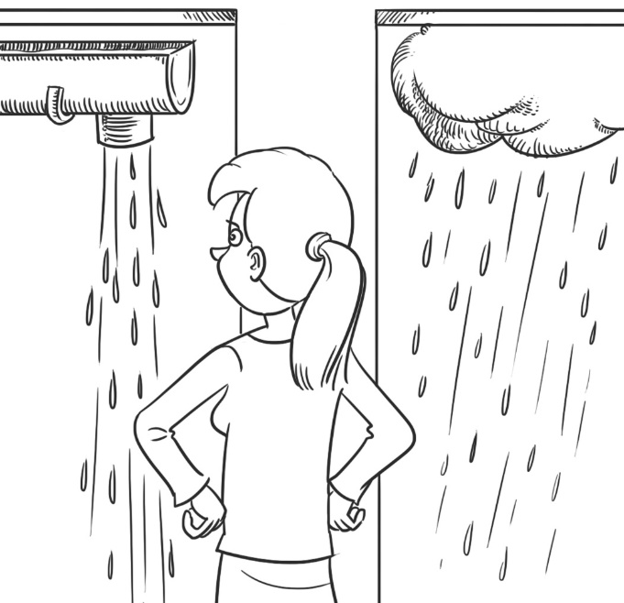
Rys. S. Kilian

Przebieg pracy:

- nauczyciel określa problem wymagający analizy,
- uczniowie w grupach rozważają problem pod kątem mocnych i słabych stron oraz wynikających z nich możliwości i zagrożeń, a następnie wypełniają arkusz,
- sprawozdawcy poszczególnych grup prezentują opracowane przez siebie analizy,
- finałem wspólnej pracy może być ustalenie ostatecznego stanowiska przez całą klasę.

Arkusz analizy SWOT

Problem
Mocne strony | Słabe strony
Szanse | Zagrożenia

